Identitásunk építőkövei Domonkos Miksa életútján keresztül

Alapadatok
Óraterv címe: Identitásunk építőkövei Domonkos Miksa életútján keresztül
Tanárok neve: Fésü-Kerekes Anita, Juhász Katalin, Kovács Dóra, Mihályiné Kalmár Melinda, Papp Tímea Krisztina, Votisky Anna
Résztvevő diákok
Diákok száma: 15-30
Életkor: 13-15 év
Évfolyam: 7-8.
Pedagógiai célok
Milyen problémára, kihívásra reflektál a foglalkozás? Mi az óra központi kérdése?
Az identitás az óra központi kérdése: a résztvevő diákok saját identitásuk meghatározásán keresztül járják körül Domonkos Miksa többrétű identitását, a magyar- és a zsidó identitás összeegyeztethetőségét.

Milyen tantervi követelményekhez kapcsolódik az óraterv?
Történelemóra: év végi összefoglalás 7. osztály (első - és második világháború, holokauszt, a magyarországi zsidóság története)
Etika- és osztályfőnöki óra: identitás, tolerancia, empátia
Állampolgári ismeretek: magyarság, kisebbség, tolerancia, alapjogok elvesztése

Milyen tudást, ismeretet szereznek a diákok az óra során?
Az identitás fogalmának megismerése Domonkos Miksa életútján keresztül. A 20. századi magyar történelem fordulópontjainak ismétlése.

Milyen készségeik, kompetenciáik fejlődnek?
ez együttműködés és a szociális képességek fejlesztése csoportmunkán keresztül, anyanyelvi kompetenciák fejlesztése (érvelés, előadókészség), memóriafejlesztés, képelemzés, forráskritika

Alkalmazott segédanyagok és eszközök
Milyen segédanyagokra, eszközökre lesz szükség az óra során?
- Centropa-film: Domonkos Miksa - A pokol polgármestere: https://www.centropa.org/hu/centropa-cinema/domonkos-miksa-pokol-polgarmestere
- projektor
- kinyomtatott képek Domonkos Miksa életéből a Centropa archívumából (1. melléklet)
- Brain Box játékhoz tartozó képek (2. melléklet)
- csomagolópapírok és színes filctollak az időszalaghoz

A foglalkozás / projekt / feladat menete lépésről lépésre
Tervezett tevékenységek, időbeosztás:

1. ÓRA

1. Az óra témájának a felvezetése, magyarázat (5 perc)

2. Ráhangolódás: (10 perc)
Mozgásos, egyéni aktivitásra épülő jégtörő játék.
Leírás: A gyerekek körben állnak és instrukciók alapján különböző mozdulatokkal válaszolnak a tanári kérdésekre:
- Lépjen előre, aki szívesen vezetne traktort!
- Lépjen még egyet előre / vagy guggoljon le /stb.
- ………aki szereti a focit
- ………aki Barca szurkoló
- ………akinek van lánytestvére
- ………akinek a családjában beszél valaki németül
- ………aki ismer olyat, aki volt katona
- ………aki kipróbálná a vívást
- ………aki tudja, hogy ki a polgármester
- ………aki látott már katonai kitüntetést
- ………aki segített valakinek, akit mások bántottak
- ………akinek van valaki a családjában, akire büszke
- ………aki kapott már valamilyen díjat/oklevelet
- ………aki beszélgetett már a nagyszüleivel a gyerekkorukról

Reflexió: Tudtál-e meg valakiről új információt?

Filmnézés felvezetése: Próbáld olyan szemmel nézni a filmet, hogy hogyan kapcsolódnak ezek a kérdések a hozzá!

3. Film megtekintése (17 perc)

4. Gyűjtőmunka: (13 perc)
Gyűjtsük össze, hogy a kérdések hogyan kerültek elő a filmben! Kronológia összeállítása képekből közösen a táblánál/poszteren

Fotólista - melléklet 1

Szünetben: a terem átrendezése a csoportalakításhoz

2. ÓRA

1. Brainbox játék: (5 perc)
Rövid távú memóriát tesztelő kérdések
Képek és információk gyűjtése – 2. melléklet

2. Kiscsoportos feladat: (10 perc)
a) Írj öt dolgot, ami téged meghatároz; amitől az vagy, aki; ami téged különlegessé tesz, de kapcsolhat is valamilyen csoporthoz!
Az identitás fogalmának bevezetése. (Tanári magyarázat, definíció kibontása: Az identitás: az, amitől az vagy, aki; ami különlegessé tesz; ami megkülönböztet másoktól, de ugyanakkor kapcsolhat is valamilyen csoporthoz.)

b) Beszéljétek meg, hasonlítsátok össze, hogy mit írtatok; keressétek meg azokat a dolgokat, amelyek mindannyiótokban közösek! Ezután minden csoport megosztja ezt az egy vagy több közös elemet az osztállyal.

3. Kiscsoportos feladat: (5 perc)
A film alapján fogalmazzátok meg, hogy milyen elemei vannak az identitásnak Domonkos Miksa esetében! A csoportok osszák meg a gondolataikat az egész osztállyal! A tanár a táblán rögzíti, hogy melyik identitáselem hányszor hangzott el.
Például:
- apa, családfő
- segítő
- magyar
- zsidó
- katona

4. Érvelés: (8 perc)
Vajon Domonkos Miksa azt mondta volna-e először magáról, ami legtöbbször szerepel a táblán?
(Mozgással egybekötve, az osztály különböző helyein állnak, akik egyetértenek, és aki mondott érvet, az visszaül a helyére.)

5. Közös megbeszélés: (frontális) (8 perc)
- Szerintetek vannak-e olyan identitáselemek, amelyek összeütközésbe kerülnek Domonkos Miksa életében? (A táblán még fent vannak a közösen gyűjtött identitáselemek.)
- Kép kivetítése: Domonkos Miksa és társai a Dohány utcai Zsinagógában, 1942 – 1. melléklet
- Milyen identitások fedezhetőek fel a kivetített képen? (zsidó, katona, magyar)
- Szerintetek Domonkos Miksa össze tudta-e egyeztetni ezeket? Mit mond erről a kép?

6. Lezárás: (9 perc)
- Milyen történelmi események alakították Domonkos Miksa identitásának alakulását?
- Melyik identitáselemet melyik korszakhoz tudjuk kapcsolni?
(Visszatérünk a táblán/falon elhelyezett poszterhez, amire a képes kronológiát megalkottuk az első órán.)
Megbeszéljük, hogy nem lehet ezeket egy pontban rögzíteni.

Közösen írunk vázlatot a táblára:

- Élet az Osztrák-Magyar Monarchiában
- Az első világháború
- Az első világháború vége és a forradalmak kora (1918-1919)
- Élet a két világháború között (Horthy Miklós)
- Gazdasági világválság
- A második világháború. Háborús évek: 1939-1945 (1944. március 19.: német megszállás, majd a nyilasok hatalomra jutása. 1944-1945: A holokauszt Magyarországon
- 1947: A párizsi békeszerződés, Magyarország elveszíti a területei egy részét.
- 1949: A Rákosi Mátyás vezette kommunista diktatúra megszilárdulása
- 1956: Forradalom és szabadságharc
- 1956-1962: Kádár János hatalomra kerülése, a "Kádár-rendszer" kiépítése
- 1960-as évek: A gazdasági reformok, "gulyáskommunizmus"
- 1970-1980-as évek: gazdasági problémák, fokozódó társadalmi elégedetlenség
- 1980-as évek végén: A politikai változások, a reformkommunista vezetők megjelenése
- A rendszerváltás (1989):
1989. október 23.: A rendszerváltás hivatalos kezdete, a harmadik Magyar Köztársaság kikiáltása

7. Összesítés - házi feladat

A diákok szóbeli értékelése
Házi feladat kijelölése: Képzelt interjú: Ha feltehetnél két kérdést Domonkos Miksának vagy fiának, Domonkos Istvánnak, mik lennének azok?

Végeredmények, produktumok
Mi az óra eredménye? Elkészül-e valamilyen kézzel fogható produktum?
időszalag, identitástérkép, füzetvázlat

Dokumentáció
Értékelés
Hogyan fogod értékelni a diákok munkáját?
A diákok az óra végén szóbeli értékelést kapnak.

Egyéb
Van-e bármi, amit hasznos tudnunk erről az óratervről?

Mellékletek

- melléklet: Képek Domonkos Miksa életéből a Centropa adatbázisból

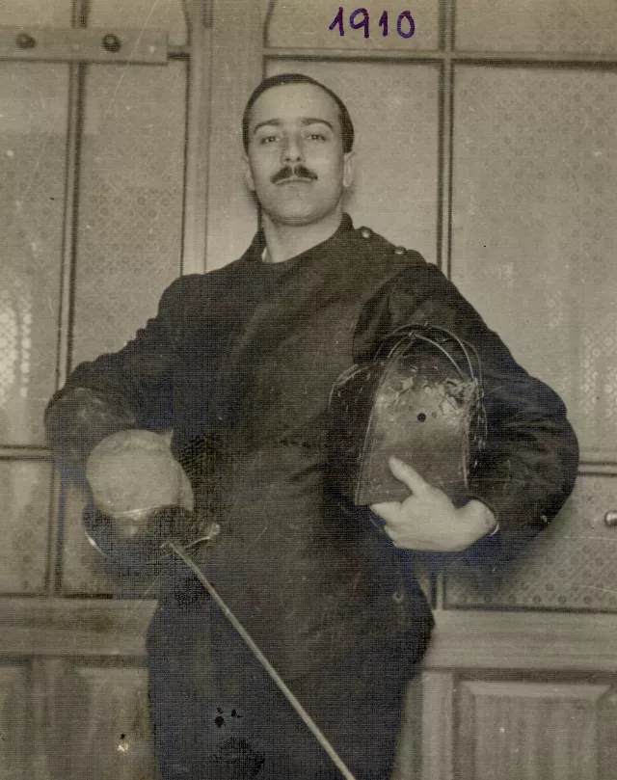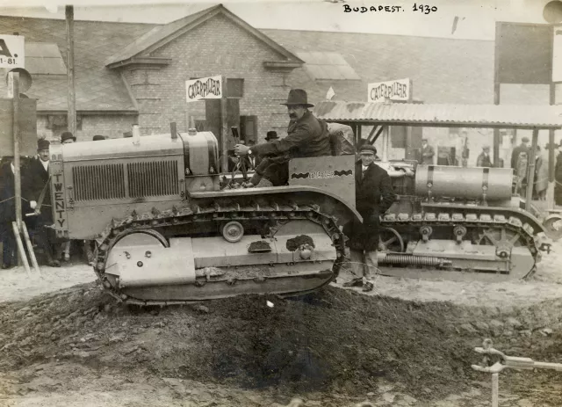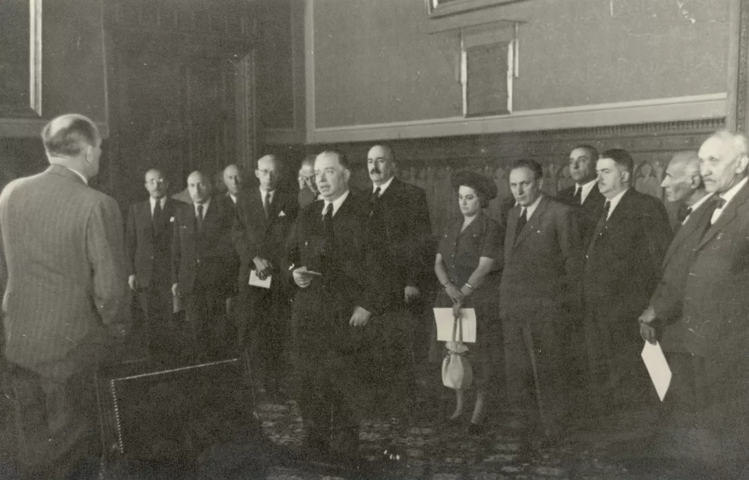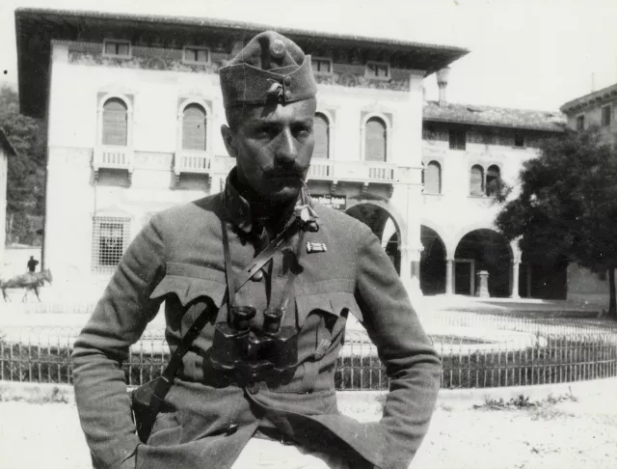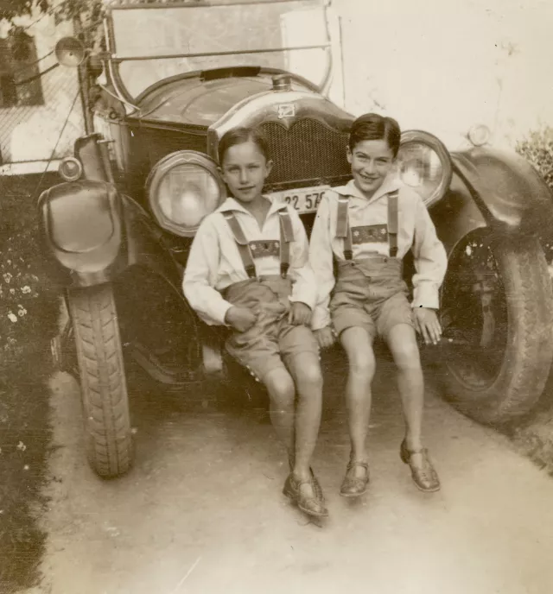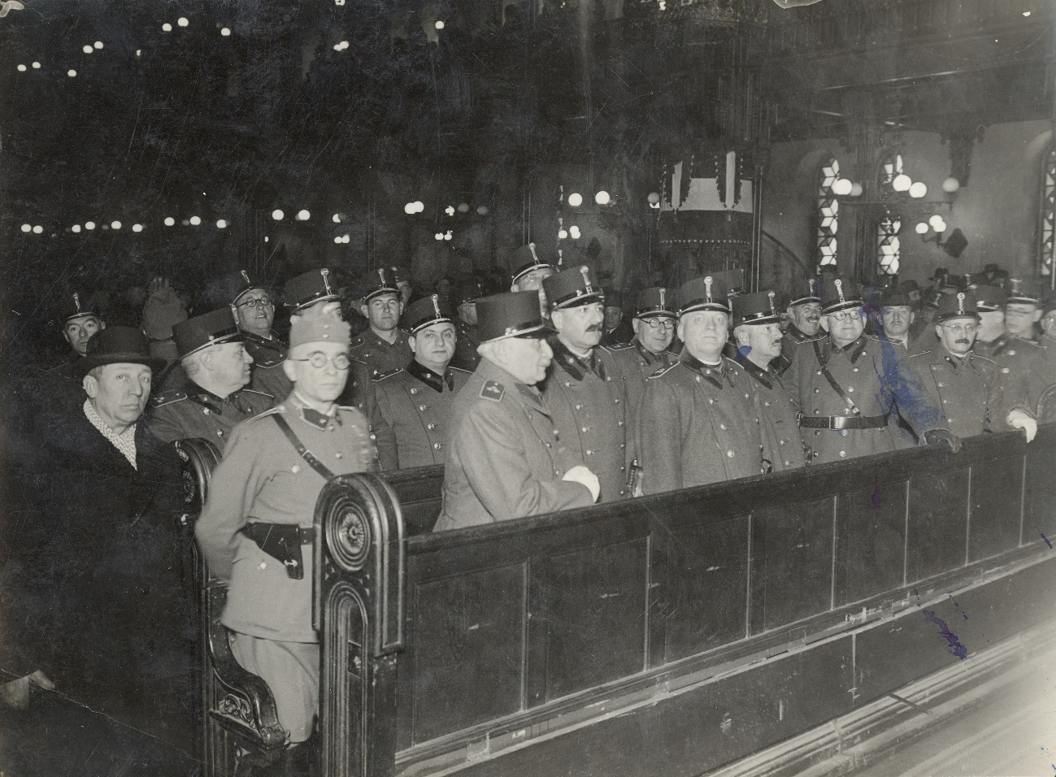

- melléklet

